行政权力流程图（2023年版）
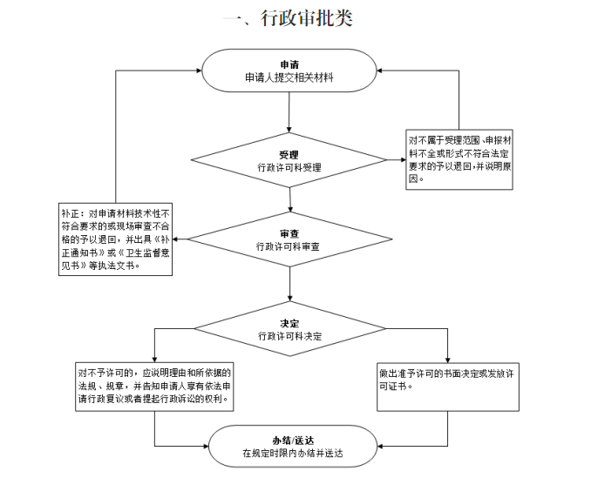承办机构：区卫生健康委员会窗口
服务电话：0554-2519004 监督电话：0554-2515456

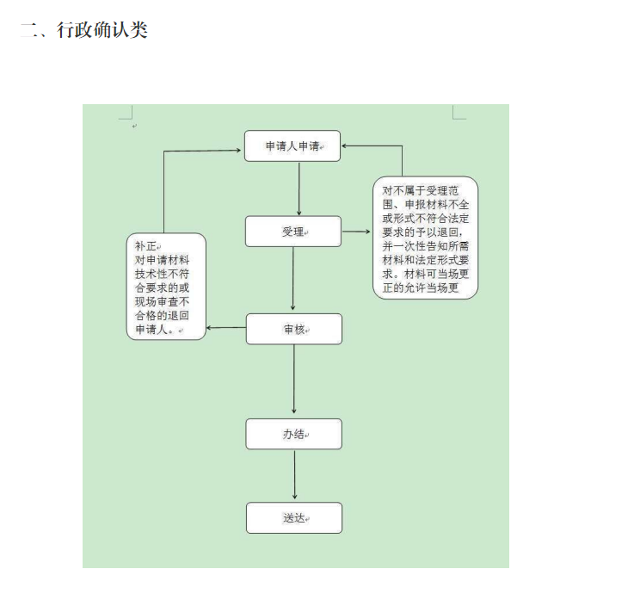
承办机构：区卫生健康委员会
服务电话：0554-2519349 监督电话：0554-2515456

三、行政规划类
区卫健委办公室牵头制定规划草案，讨论稿，
报委党组讨论、研宄、修订，汇集成委规划草案，
报区政府。
↓
规划草案征求社会公众和专家意见，并由区政府组织
相关部门等对规划草案进行研讨、补充和修订。
形成规划，并向社会公布。
↓
根据区政府要求，结合职责，制定好具体的工作计划。
细化实施方案。分解落实责任，抓好各项工作落实。

承办机构：区卫生健康委员会办公室
服务电话：0554-2515456 监督电话：0554-2519349

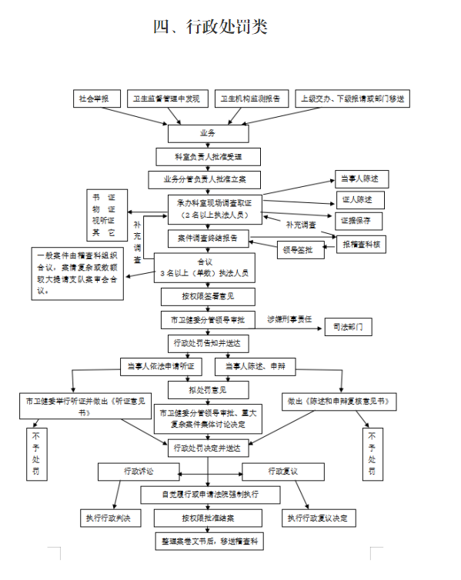
承办机构：区卫生监督管理所
服务电话：0554-2211815 监督电话：0554-2515456

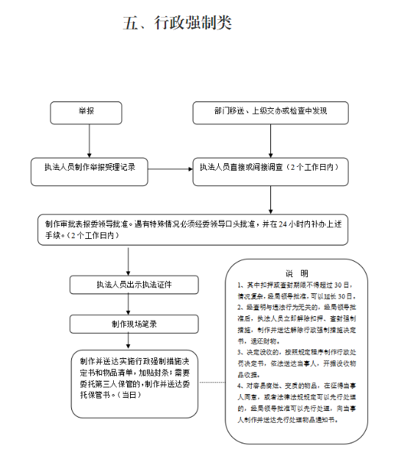承办机构：区卫生监督管理所
服务电话：0554-2211815 监督电话：0554-2519349

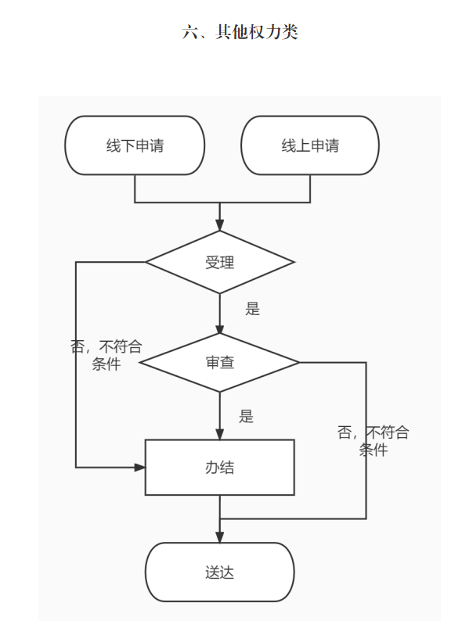承办机构：区卫生健康委员会
服务电话：0554-2519353 监督电话：0554-2519349

